Universidad Estatal a Distancia de Costa Rica.

Escuela de ciencias exactas y naturales

FUNDAMENTOS DE PROGRAMACION WEB

PROYECTO #2

Olman Rojas Espinoza

Carnet: 0110900754

MARZO 2015

INTRODUCCION.

El siguiente proyecto se va a encontrar un sistema de administración de congresos para Médicos.

Este sistema estará basado en tecnología WEB utilizando un gestor de base de datos Mysql.

Para contener las páginas WEB y que estas sean dinámicas se utilizará el servidor de servlets Tomcat y se harán a pie, utilizando el Framework PRIMEFACES.

Cabe recalcar que aunque existen sistemas automatizados utilizando el servidor de GlassFish y haciendo ingeniería inversa de base de datos para autogenerar las entidades de clase y sus páginas WEB para tener un sistema CRUD, no fui por ese camino y escogí hacerlo manualmente lo que a la larga me costó más tiempo de lo esperado y por lo cual este programa se encuentra inconcluso.

El sistema de congresos contiene una sola vista a manera de ejemplo, se va a crear a partir de “joins” entre varias tablas, si se quisiera crear otras vistas de ejemplo, puede seguir la información que se explica en el desarrollo de cómo se crea un ejemplo de información extendida.

Por último cabe mencionar que este sistema utiliza la metodología MVC.

Para configurar la base de datos, en el paquete “conexión” sírvase modificar el archivo conector.java

DESARROLLO.

Primeramente se diseña la base de datos:

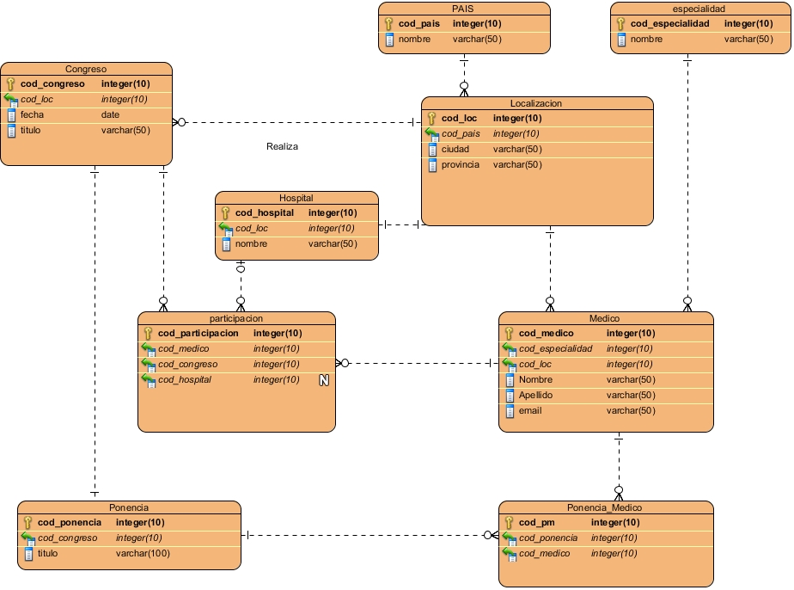

Luego la estructura del Proyecto:

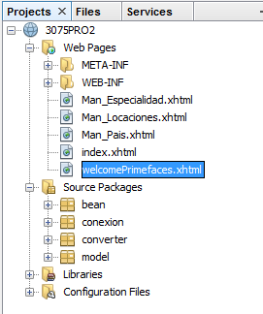

En el paquete modelo podemos encontrar todas las entidades de la base de datos creadas manualmente:

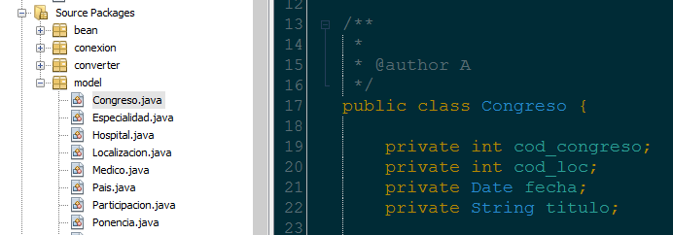

Estas concuerdan con la estructura de la base de datos:

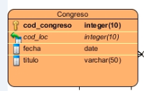

Otro paquete llamado “conexión” contiene la clase principal llamada conector.java este contiene todos los atributos para conectarse a la base de datos. Las siguientes clases implementan de esta superclase.

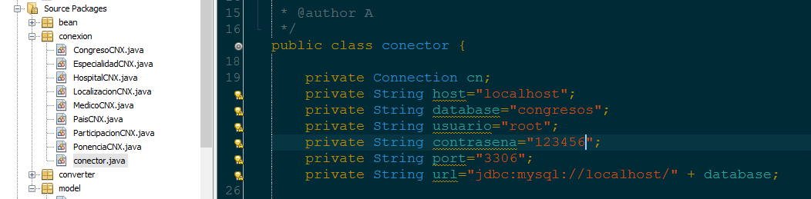

Luego dentro de cada clase con sufijo CNX se encuentran los “queries” que interáctuan con la Base de Datos.

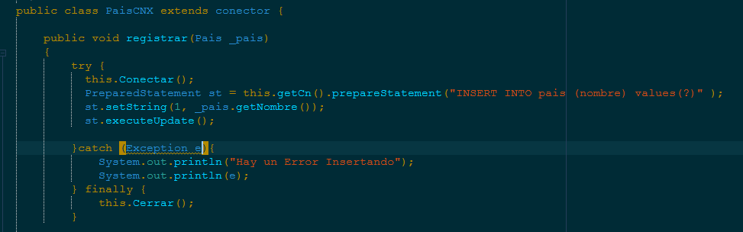

A su vez en ellos se encuentran los métodos para listar, modificar, leer y eliminar.

Luego se puede encontrar la capa Controladora “denominada Bean”

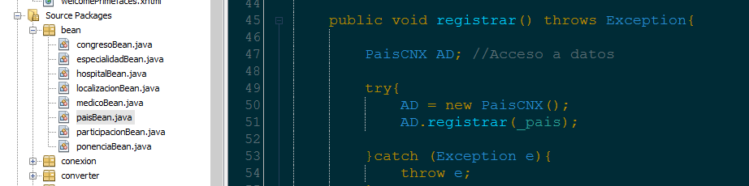

En Cada Bean se instancian los métodos.

Y por último encontramos las páginas WEB o JSF, donde en cada operación tipo AJAX se hace llamados al Bean Respectivo:

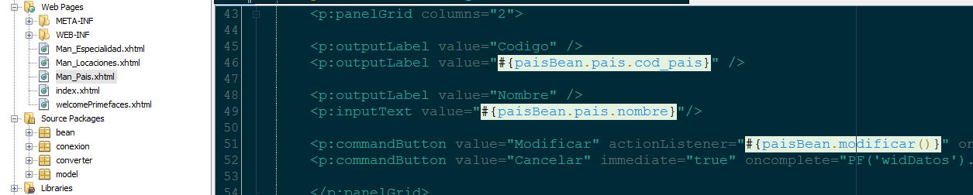

El resultado es una bonita página web, liviana y muy interactiva.

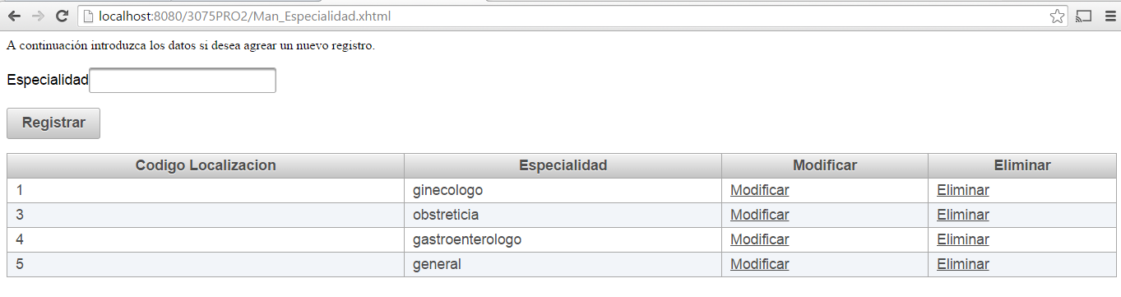

**EJEMPLO DE UNA VISTA**

Por ejemplo si se quisiera hacer un despliegue de información de diferentes tablas, primeramente hacemos el query.

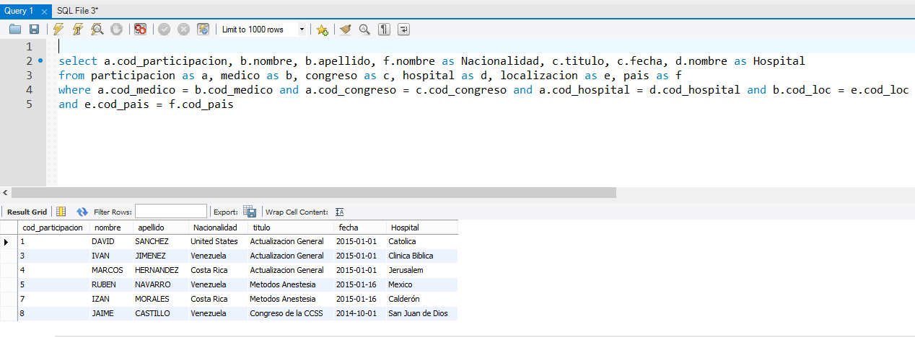

Una vez que tenemos el query, entonces empezamos por hacer el modelo de datos:

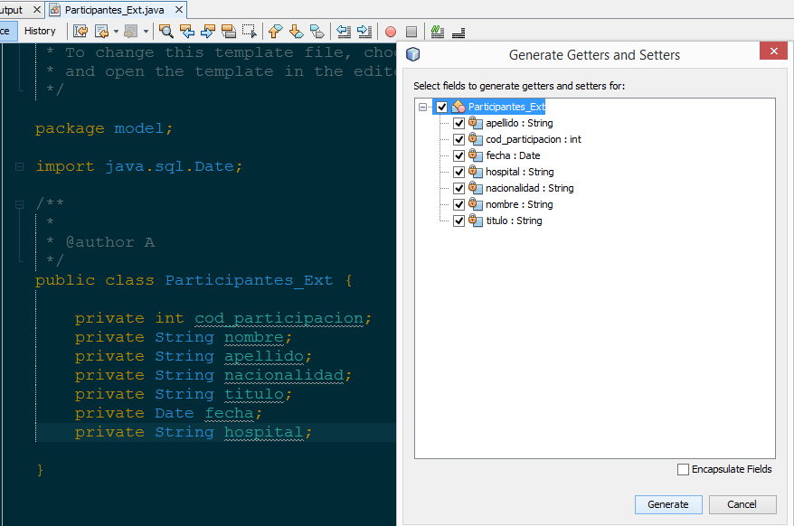

Se crean sus respectivos getter y setters.

Luego se crea una clase que servirá de acceso a datos:

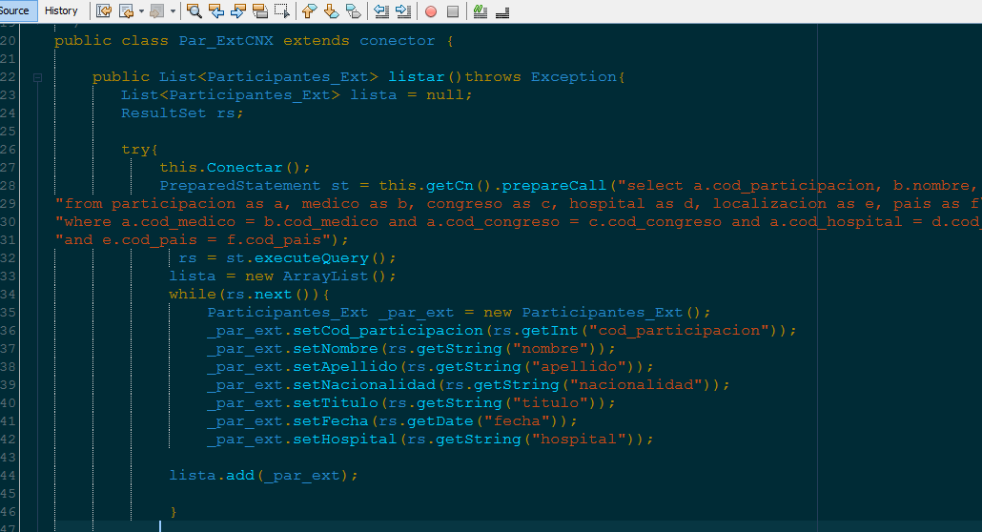

Luego se crea el Bean:

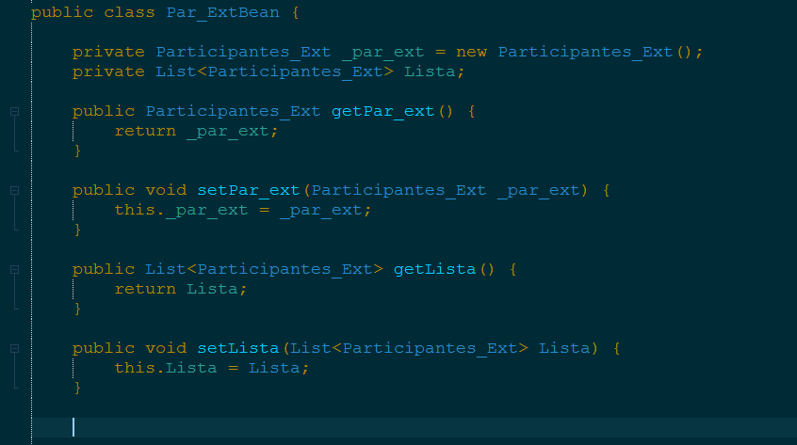

Y A continuación se invoca desde el JSF.

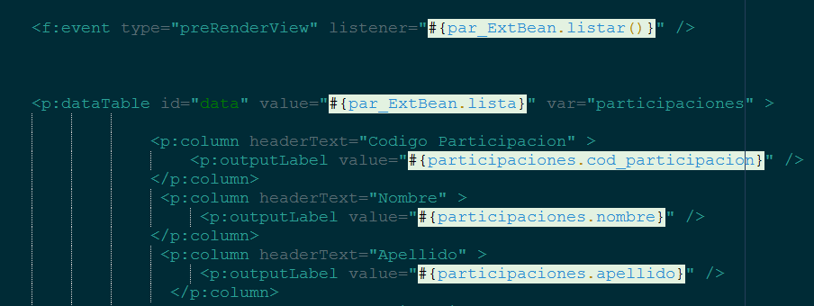

De esta manera podemos visualizar en la web:

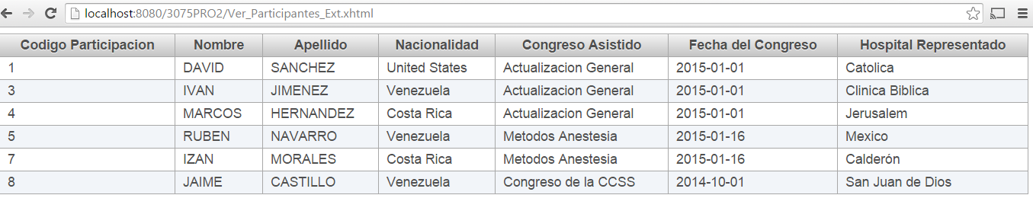

CONCLUSION.

Como se pudo observar el sistema JSF utilizando frameworks permite más elegancia a la hora de presentar contenido dinámico en la capa de presentación, es mucho más cómodo y legible hacerlo de esta manera en lugar de utilizar los servlets o jsp puros.

El único inconveniente es que se vuelve algo tedioso tener que crear las entidades de las bases de datos así como sus respectivos métodos de insertar, modificar, enlistar y eliminar.

Sin embargo aunque existan métodos automatizados para generar, nunca es bueno del todo confiar en estos sistemas ya que a la larga introducen mucha basura en el código y a veces resulta algo difícil cuando se quiere cambiar una rutina.

Utilizar JSF con Primefaces tiene sus ventajas, por ejemplo dentro de este proyecto existe un código donde se hace una conversión por un código de país y este devuelve el nombre así se deja intactos los queries de las entidades y se delega la función de conversión a otra clase.

# Bibliografia

Code, M. (2014, 08 11). *Primefaces Ejemplo Ventas Parte 1.* Retrieved from Youtube: https://www.youtube.com/watch?v=ls6P7EbOgB8